MS-C5362-FPE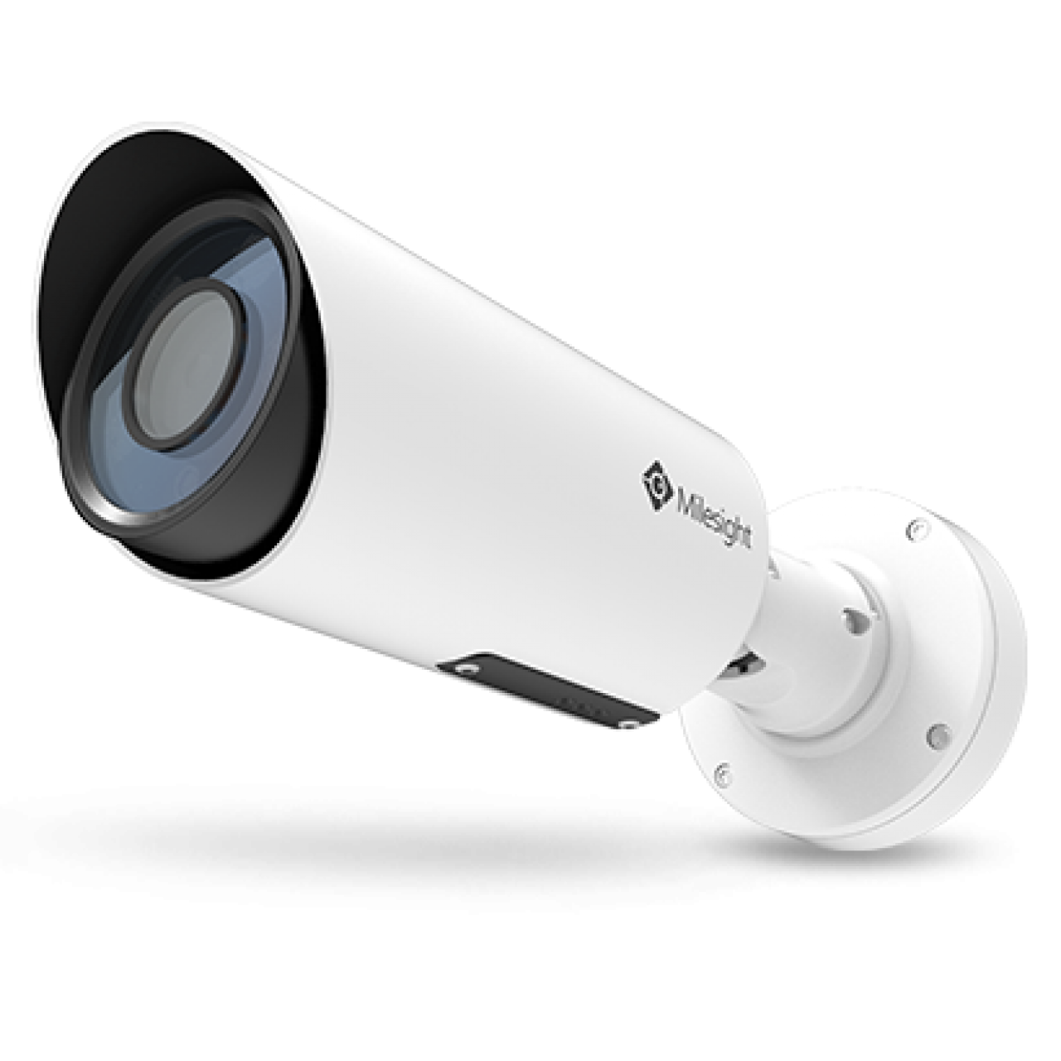
5MP AI Motorize Lens IP Pro IR Bullet Kamera Teknik Şartname

1. Kamera Donanım Özellikleri
1.1 Görüntü Sensörü 1/2.8” Progressive Scan CMOS olmalıdır.
1.2 Sinyal sistemi PAL olmalıdır.
1.3 Çözünürlük 5MP (2592x1944) olmalıdır.
1.4 Minimum aydınlatma Color: 0.008Lux @F1.4, IR açıkken 0 Lux olmalıdır.
1.5 IR-CUT filtre özelliği bulunmalıdır.
1.6 Day/Night özelliği bulunmalıdır.
1.7 IR mesafesi minimum 60 metre olmalıdır.
1.8 4 adet Smart IR II LED bulunmalıdır.
1.9 Lens 2.7–13.5mm motorize olmalıdır.
1.10 Görüş açısı H89°∼H30°/D111°∼D37°/V66°∼V22° olmalıdır.
1.11 Smart IR desteği bulunmalıdır.

2. Video Özellikleri
2.1 Çözünürlük (2592x1944) 60Hz:30fps, 50Hz:25fps desteklemelidir.
2.2 H.265+/H.265(HEVC)/H.264+/H.264/MJPEG sıkıştırma formatlarını desteklemelidir.
2.3 Bitrate 16Kbps~16Mbps (CBR/VBR) ayarlanabilir olmalıdır.
2.4 En az 3 yayın akışı desteklemelidir.
2.5 ROI (8 alan) desteklemelidir
2.6 Privacy Mask (8 bölge) desteklemelidir.
2.7 BLC, HLC, 2D DNR, 3D DNR, Anti sis (Defog), AWB, IP Address Filtering, AGC, Anti-flicker, Corridor Mode, Deblur, Watermark desteklemelidir.
2.8 120dB Super WDR desteklemelidir.
2.9 Akıllı Stream desteği bulunmalıdır.

3. Ses Özellikleri
3.1 G.711/AAC/G.722/G.726 ses formatlarını desteklemelidir.
3.2 Ses örnekleme hızları 8/16/32/44.1/48kHz olmalıdır.
3.3 Ses bit hızı 16kbps~256kbps ayarlanabilir olmalıdır.
3.4 1 ses girişi ve 1 ses çıkışı bulunmalıdır.
3.5 Two-way Audio desteklemelidir.
3.6 Kamera içerisine ses dosyası yüklenebilmeli ve alarm anında hoparlör üzerinden anons yapılabilmelidir.

4. Ağ ve Protokol Özellikleri
4.1 1 adet RJ45 10/100 Ethernet portu bulunmalıdır.
4.2 IPv4/IPv6, ARP, TCP, UDP, RTCP, RTP, RTSP, RTMP, HTTP, HTTPS, DNS, DDNS, DHCP, FTP, NTP, SMTP, SNMP, UPnP, VPN, Bonjour, SIP, LLDP, PPPoE, VLAN, 802.1x, QoS, IGMP, ICMP, SSL, TLS 1.2 desteklemelidir.
4.3 ONVIF Profili G & M & S & T, API desteği bulunmalıdır.
4.4 En az 10 kullanıcı aynı anda bağlanabilmelidir.
4.5 PoE (802.3af) ve DC 12V besleme ile çalışmalıdır.
4.6 DHCP ile otomatik IP alabilmelidir.
4.7 VLAN ve Multicast desteklemelidir.

5. Depolama Özellikleri
5.1 Micro SD / SDHC / SDXC desteklemeli ve maksimum 1 TB kapasiteyi desteklemelidir.
5.2 NAS (NFS, SMB/CIFS) kayıt desteklemelidir.
5.3 ANR 5.5 Network bağlantısı kesildiğinde SD karta kayıt yapmalı ve bağlantı geldiğinde sisteme aktarabilmelidir.
5.4 SD kayıtlar arayüz üzerinden izlenebilmelidir.

6. Alarm ve Olay Yönetimi
6.1 FTP Upload / SMTP Upload desteklemelidir.
6.2 SIP/VoIP desteği bulunmalıdır.
6.3 Hareket algılama, ses algılama ve network kaybında alarm oluşturabilmelidir.
6.4 1 Alarm Girişi ve 1 Alarm Çıkışı bulunmalıdır.
6.5 Alarm girişinde fotoğraf çekip gönderebilmelidir.
6.6 Alarm çıkışı üzerinden kuru kontak tetik verebilmelidir.

7. Analiz ve Yapay Zeka Özellikleri
7.1 VCA 2.0 altyapısına sahip olmalıdır. 8 adet video analiz desteği bulunmalıdır:
Izinsiz giriş ihlali, Bolge giriş ihlalı, Bölge Terk ihlali, gelişmiş hareket algılama, sınır ihlali, Oyalanma analizi, Yabancı nesne algılama, Kayıp Nesne Algılama.
7.2 Yüz algılama ve yüz nitelik analizi (yaş, cinsiyet, gözlük, maske, kep) desteklemelidir.
7.3 İnsan ve araç ayrımı yapabilmelidir.
7.4 Kamera 4 bölgeye kadar kişi ve araç sayma yapabilmelidir.
7.5 Heat Map (Isı Haritası) desteği bulunmalıdır.
7.6 Kamera sabotaj alarm desteklemelidir.

8. Sistem ve Yönetim Özellikleri
8.1 Web tarayıcıları üzerinden tüm ayarlara erişilebilmelidir.
8.2 Firmware güncelleme desteklemelidir.
8.3 Reset/Reboot yapılabilmelidir.
8.4 Saat ayarı NTP veya manuel yapılabilmelidir.
8.5 OSD isim yazılabilmelidir ve renk atanabilmelidir.
8.6. Acil durum kaydı, snapshot ve dijital zoom yapılabilmelidir.
8.7 Shutter ve gece geçiş saatleri zamanlanabilmelidir.

9. Fiziksel ve Çevresel Özellikler
9.1 Çalışma sıcaklığı -40°C ~ +60°C olmalıdır.
9.2 Nem aralığı %0–95 olmalıdır.
9.3 IP67 koruma sınıfına sahip olmalıdır.
9.4 Minimum: 3,6 W (DC 12V), 4,2 W (PoE) Maksimum: 7,9 W (DC 12V), 9,7 W (PoE)
9.5 Güç beslemesi PoE (802.3af) ve 12V DC olmalıdır.
9.6 Ölçüler 134x126x285mm olmalıdır.
9.7 Ağırlık 1080 gram olmalıdır.
9.8 Üretici ve ithalatçı garantisi 3 yıl olmalıdır.
9.9 Kamera OEM olmamalıdır.

10. Genel Özellikler
10.1 Network üzerinden PC’ye kayıt imkanı sağlamalıdır.
10.2 Gece/gündüz profilleri ayrı ayarlanabilmelidir.
10.3 HLC, WDR ve shutter ayarları zaman planlı ayarlanabilmelidir.
10.4 P2P bağlantı sunucusu bulunmalıdır.
10.5 MAC ile P2P erişim desteklemelidir.

